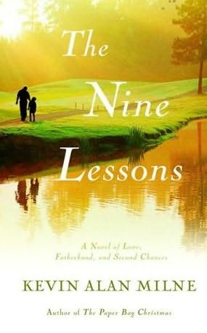
中文书名：《九堂课》
英文书名：The Nine Lessons
作 者：Kevin Alan Milne
出 版 社：Grand Central
代理公司：ANA
页 数：240页
出版时间：2009年5月
代理地区：中国大陆
审读资料：电子稿
类 型：鸡仔文学

内容简介：

奥古斯特·威特（August Witte）坚决反对要孩子。但是结婚七年后，他的妻子发现自己意外怀孕的时候非常高兴，奥古斯特却感到很恐惧。他意识到自己从父亲伦敦（London）那里从来没学过如何做一个好家长。从奥古斯特还是个走路不稳的孩子起，伦敦就离了婚独自一人，在他心里高尔夫比赛（一项奥古拉斯从来都玩不转的运动）永远比他儿子重要。

不管他多恨这项运动，奥古拉斯在面对自己父亲的时候，发现自己还是同意在他妻子怀孕期间的每个月都跟他父亲打一场高尔夫球赛。作为交换，伦敦会给他一样东西，能让他重新参加俱乐部活动的东西，那就是关于他母亲的回忆，从伦敦遇见她的那天开始就一直写在高尔夫记分卡上。但是奥古拉斯很快就意识到他父亲的目的不是要教他高尔夫，而是生活——他也许会发觉这个老人可能只知道关于生活一些值得分享的事情。

作者简介：

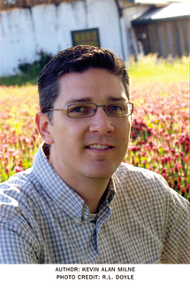
凯文·米尔尼（Kevin Milne）生于1973年，在俄勒冈州，波特兰南部的一个宁静的乡村小镇：舍伍德长大。1991年毕业于舍伍德高中的一个不到一百名学生的毕业班。

进入大学，在学习了电影，新闻学，通讯，牙医预科，法律预科还有德语这么多样的领域之后，米尔尼最终获得了杨百翰大学的心理学学士学位。少数他没学习过的大学课程之一是商务学，而他偏偏选择在研究院进修这门课程，2000年获得了宾州州立大学的工商管理学硕士学位。

如今，凯文白天是商务专家，晚上是作家，全天候都是丈夫和父亲。他与妻子丽贝卡（Rebecca）于1995年在华盛顿结婚。他们有五个孩子：蜜凯拉（Mikayla），凯美瑞（Kamry），玛丽（Mary），艾玛（Emma），还有凯勒（Kyler）（又名“男孩”）。

作者的官方网站：http://kevinamilne.com/

媒体评价：

“我读过的书中没有更能鼓舞我做一个更好的父亲，儿子还有丈夫的了。简而言之，《九堂课》（The Nine Lessons）是每个父亲还有儿子都应该读一读的书。等书回到书架上很久以后，你将会反思其中强有力的教训。我敢保证。”
----杰森·赖特，《圣诞罐子》和《周三的来信》的《纽约时报》畅销作家

“《纸袋圣诞节》是我读过最鼓舞人心，从情感上最让人喜爱的图书之一。”
----雪莉·霍华德，儿童癌症基金会，会长

“一个温暖的圣诞节日里的故事。出人意料地感人至深，米尔尼在传递他温暖的祝福和一些圣诞节的希望与魔力的同时，基本上避免了过度渲染。”
----《出版人周刊》对《纸袋圣诞节》的评价

“《纸袋圣诞节》读起来像是圣诞经典一样——温馨，风趣，甜蜜，振奋，谦恭，感伤。”
----“礼物篮评论” 黛布拉·保尔克

“《纸袋圣诞节》是少有能让你内心微笑双眼含泪的故事。我真正地被感动了。”
----杰森·赖特，《圣诞罐子》和《星期三的信》的《纽约时报》畅销作家

谢谢您的阅读！
请将反馈信息发至：齐梦涵（Nicole Qi）
安德鲁·纳伯格联合国际有限公司北京代表处
北京市海淀区中关村大街甲59号中国人民大学文化大厦1705室
邮编：100872
电话：010-82504206
传真：010-82504200
Email：Nicole@nurnberg.com.cn
网址：http://www.nurnberg.com.cn
微博：http://weibo.com/nurnberg
豆瓣小站：http://site.douban.com/110577/

